Git简单操作说明

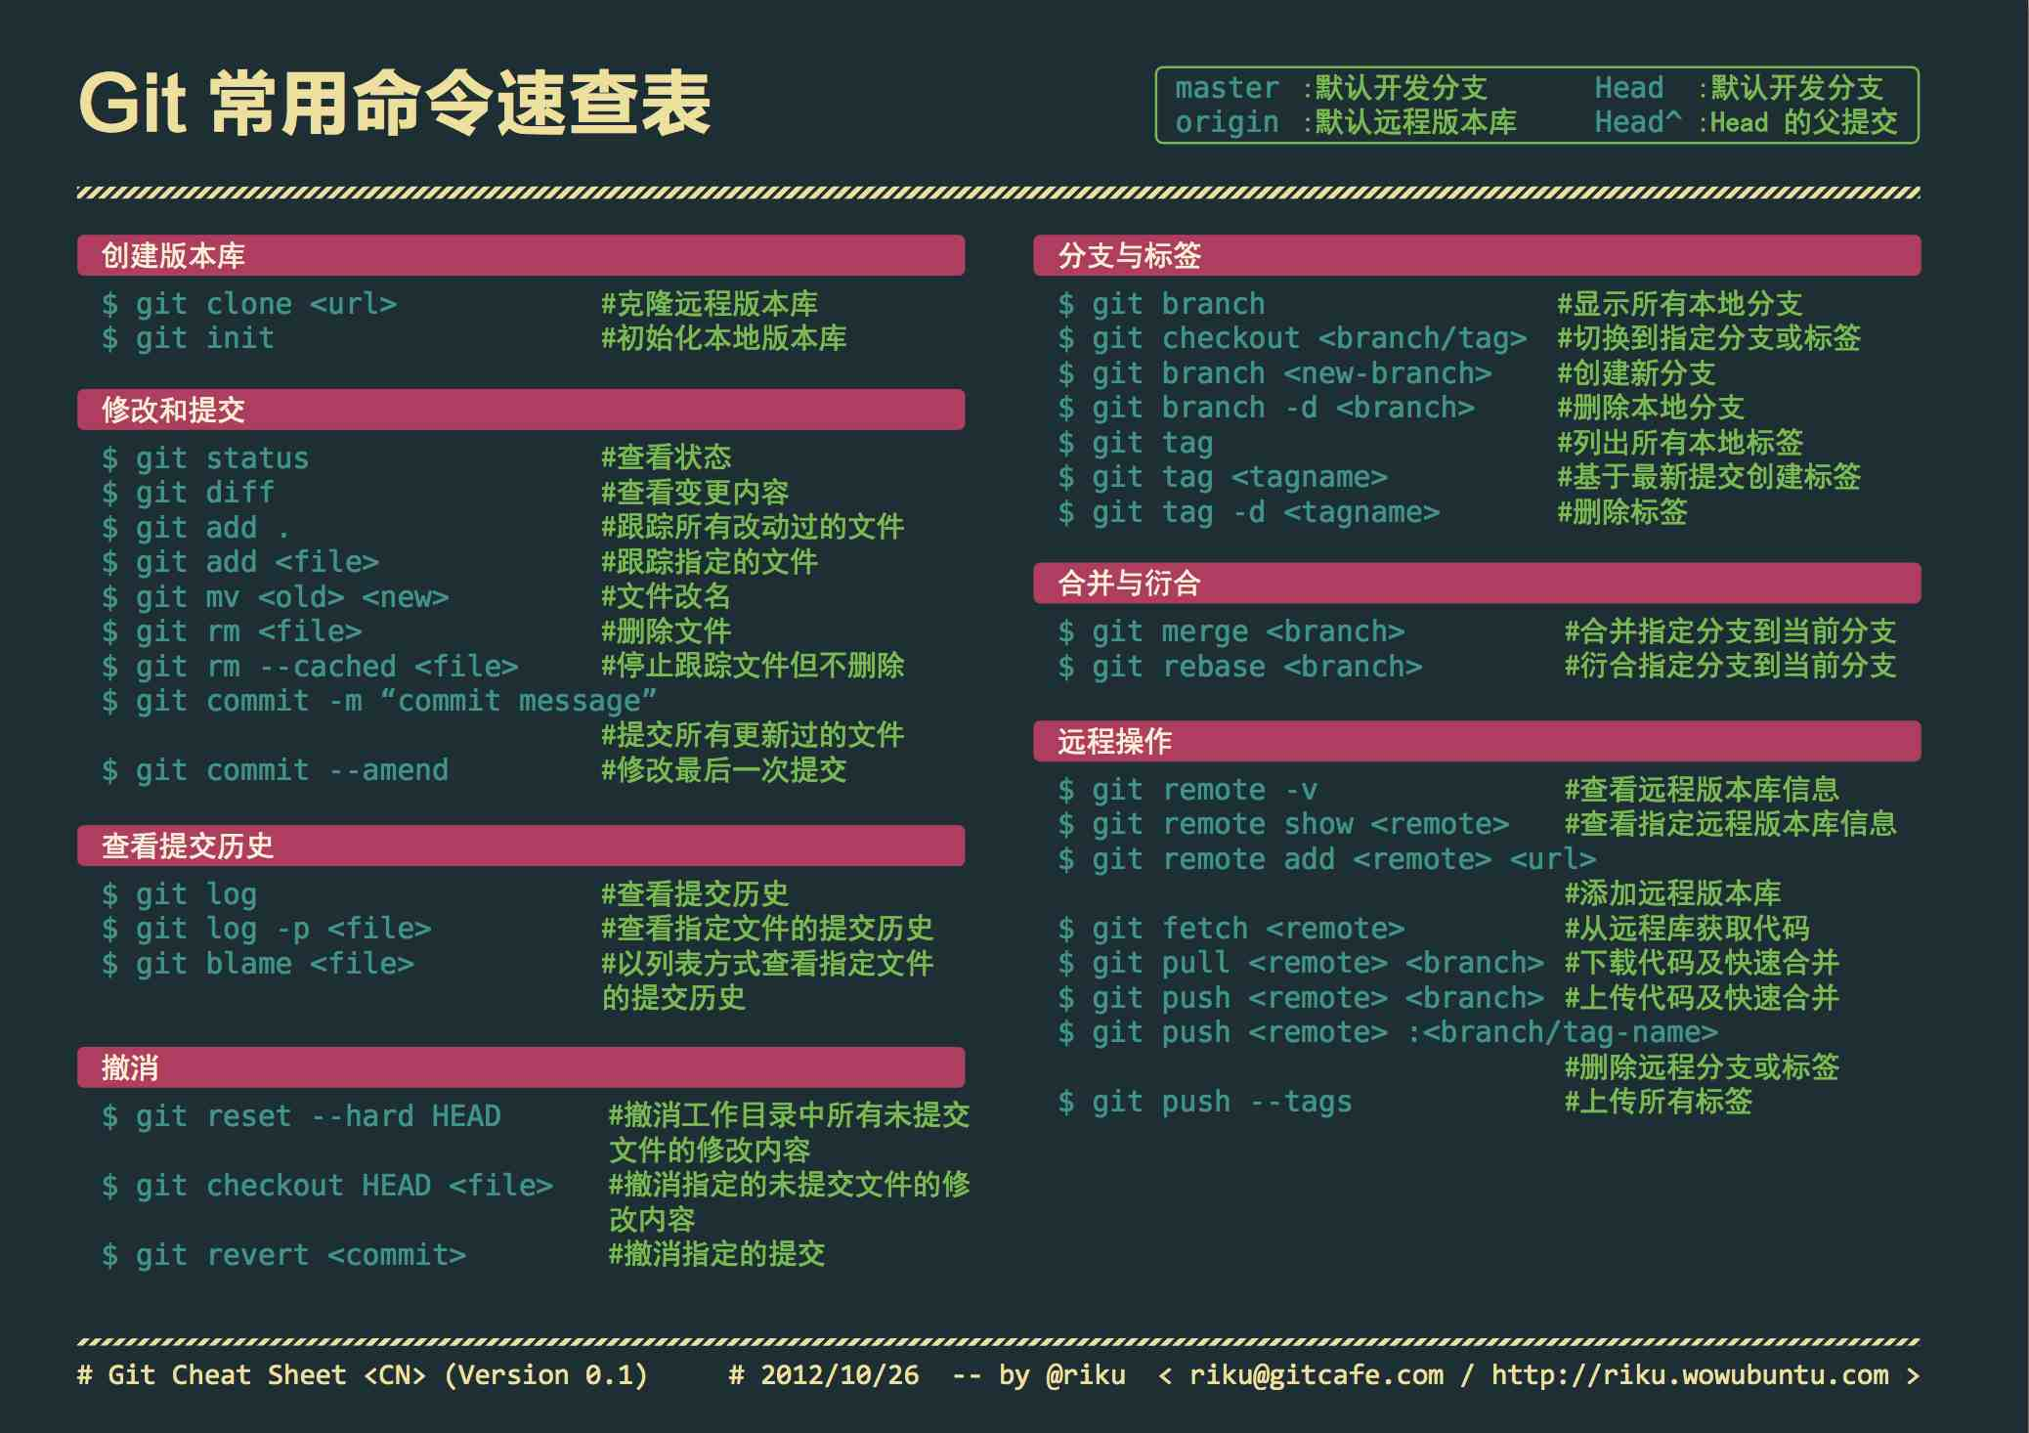

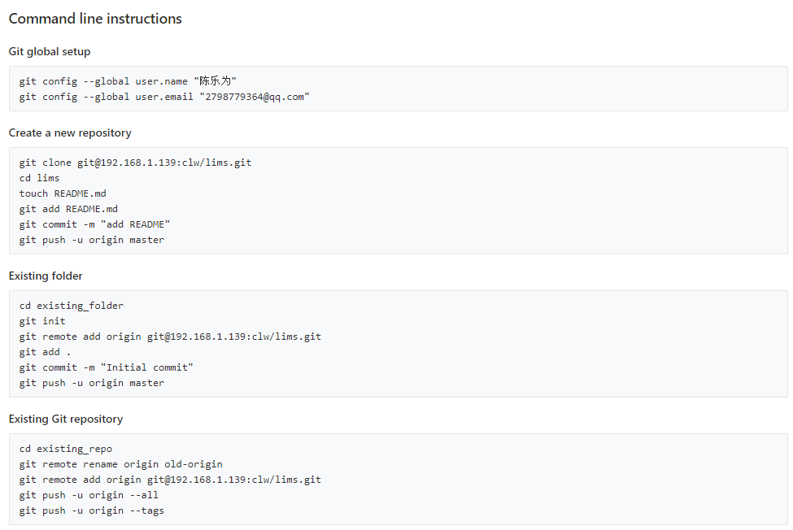

##### 0.公用账号

部署人员可以用这个账号登录<http://library.gvsun.net/> 拉取版本

账号：deploy

密码：deploy123

1. GitLab注册账号：

访问<http://library.gvsun.net> 注册账号

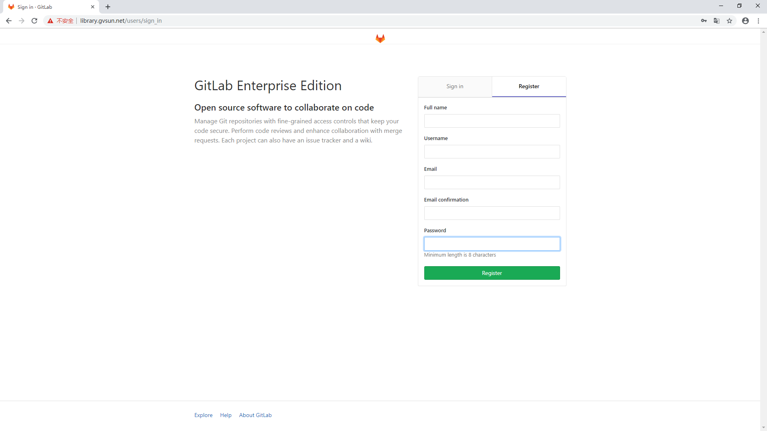

1. Git下载与安装：

Git官网<https://git-scm.com/> （文中版本为2.21.0）

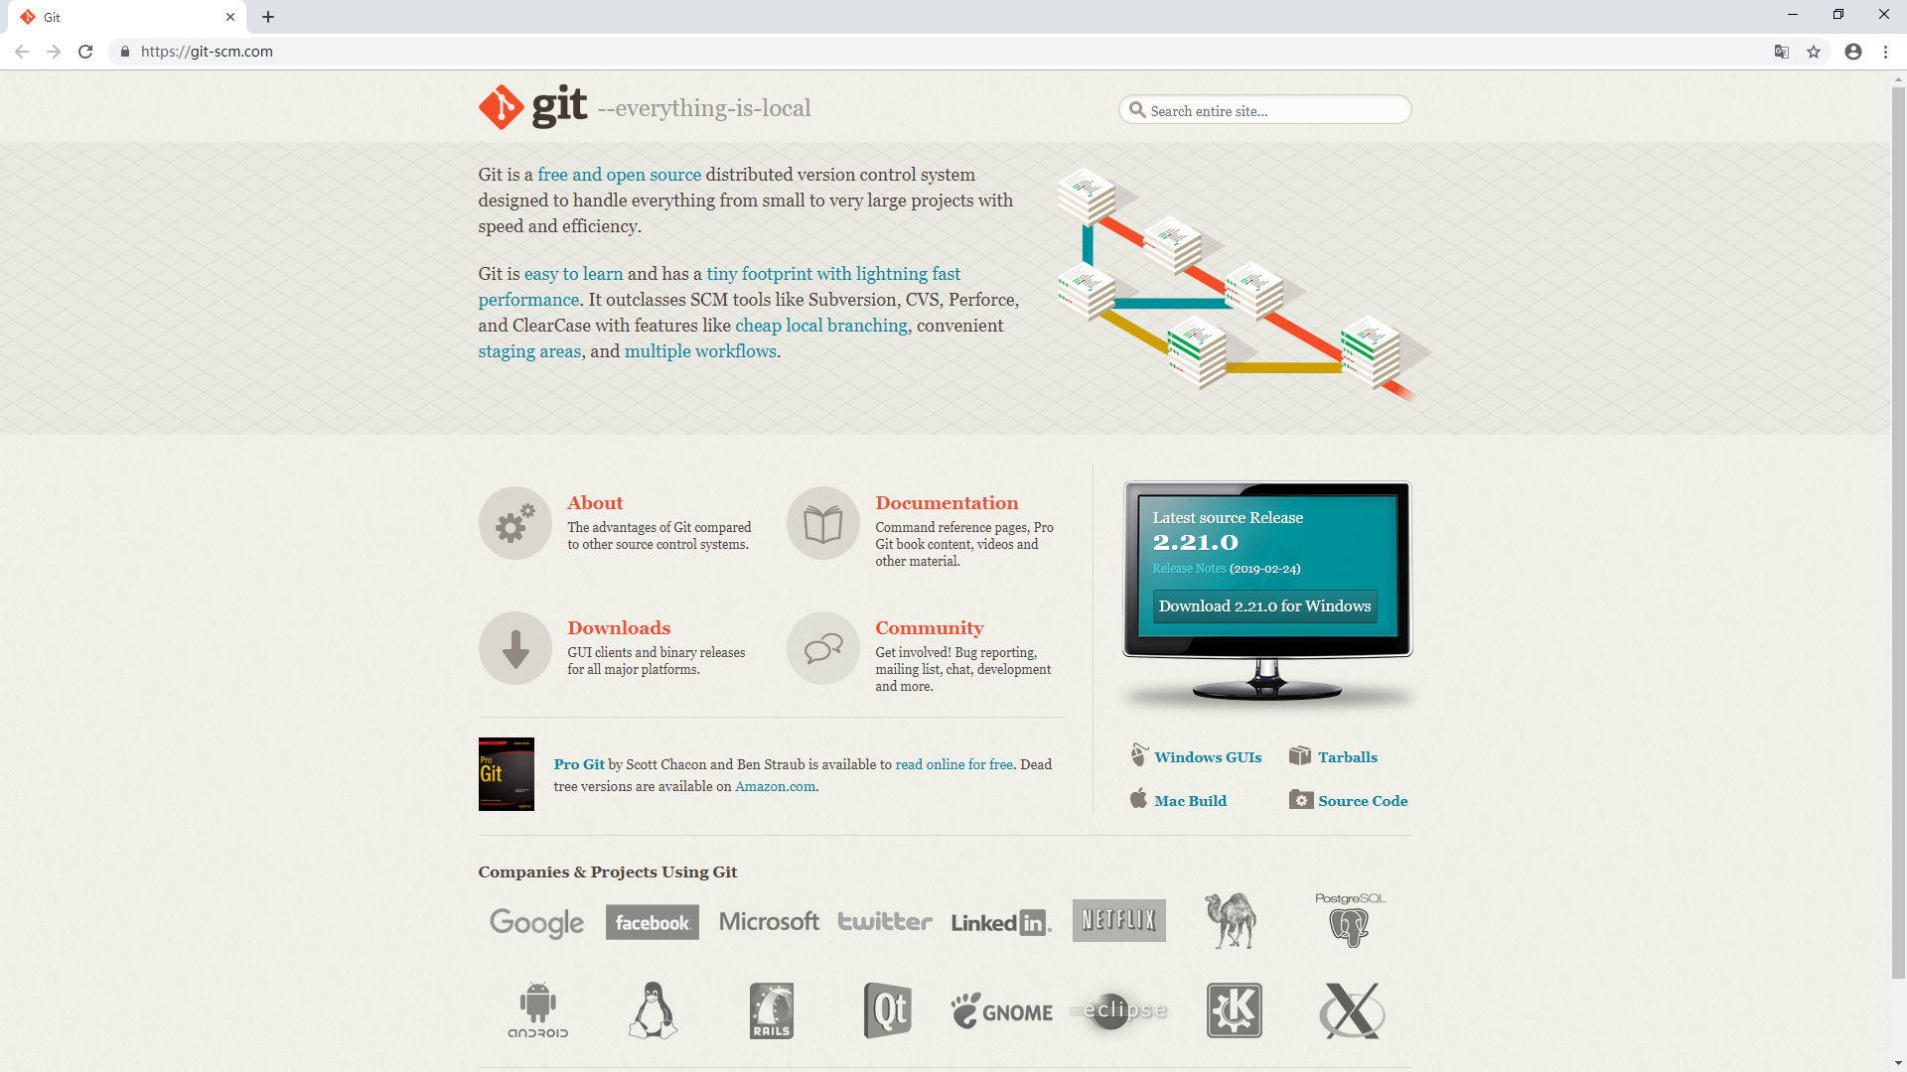

1. Git初始化：

（使用时需要输入注册的密码）3/4任选一种

git config --global user.name " deploy" 回车

git config --global user.email "邮箱" 回车

1. ssh-keygen公钥：

（使用不需要再输入注册密码）

ssh-keygen 回车

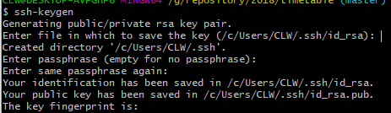

打开id_rsa.pub复制公钥，

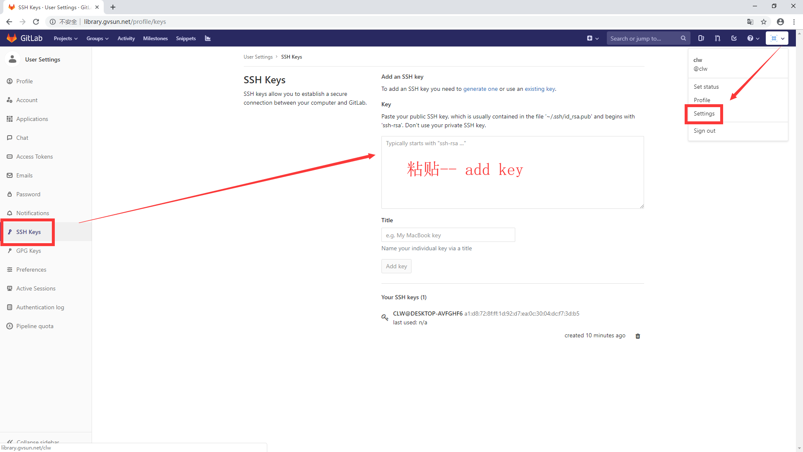

1. 版本库地址：

message(消息中心)：git@192.168.1.139:xuminghang/message.git

limsproduct：http://library.gvsun.net/clw/limsproduct.git

auditserver：http://library.gvsun.net/clw/auditserver.git

timetable：http://library.gvsun.net/clw/timetable.git

1. Git命令操作：

###### 6.0.进入指定文件夹或默认文件夹--clone：

git clone 版本库地址.git 回车

###### 6.1.拉取git仓库dev版本

**进入指定文件夹或默认文件夹--clone：**

git clone 版本库地址.git 回车

git checkout -b dev origin/dev

如果出现提示：

fatal: Cannot update paths and switch to branch 'dev2' at the same time.

Did you intend to checkout 'origin/dev2' which can not be resolved as commit?

表示拉取不成功。上面的我需要先执行

git fetch

然后再执行

git checkout -b dev origin/dev

###### 6.2.新建分支：

git branch 本地分支名 回车（如：

###### 6.3.切换分支：

git checkout 本地分支名 回车

###### 6.4.版本下拉：（需要先切换到dev分支）

git pull 回车

###### 6.5.（上传后不删除本地分支需要执行）更新到本地（需要先切换到自己的分支）

git merge dev 回车

###### 6.5.1.版本上传：（需要先切换到自己的分支）

git commit -m "修改备注" 回车

###### 6.7.合并dev分支上

git checkout dev

git merge 本地分支名

###### 6.6.推送到远程dev分支上

git push --set-upstream origin dev

###### 6.7.dev合并master请求发送(该过程是dev经过测试后请求合并到master分支,一般不需要开发人员操作)：

GitLab中create merge request--填写提交信息

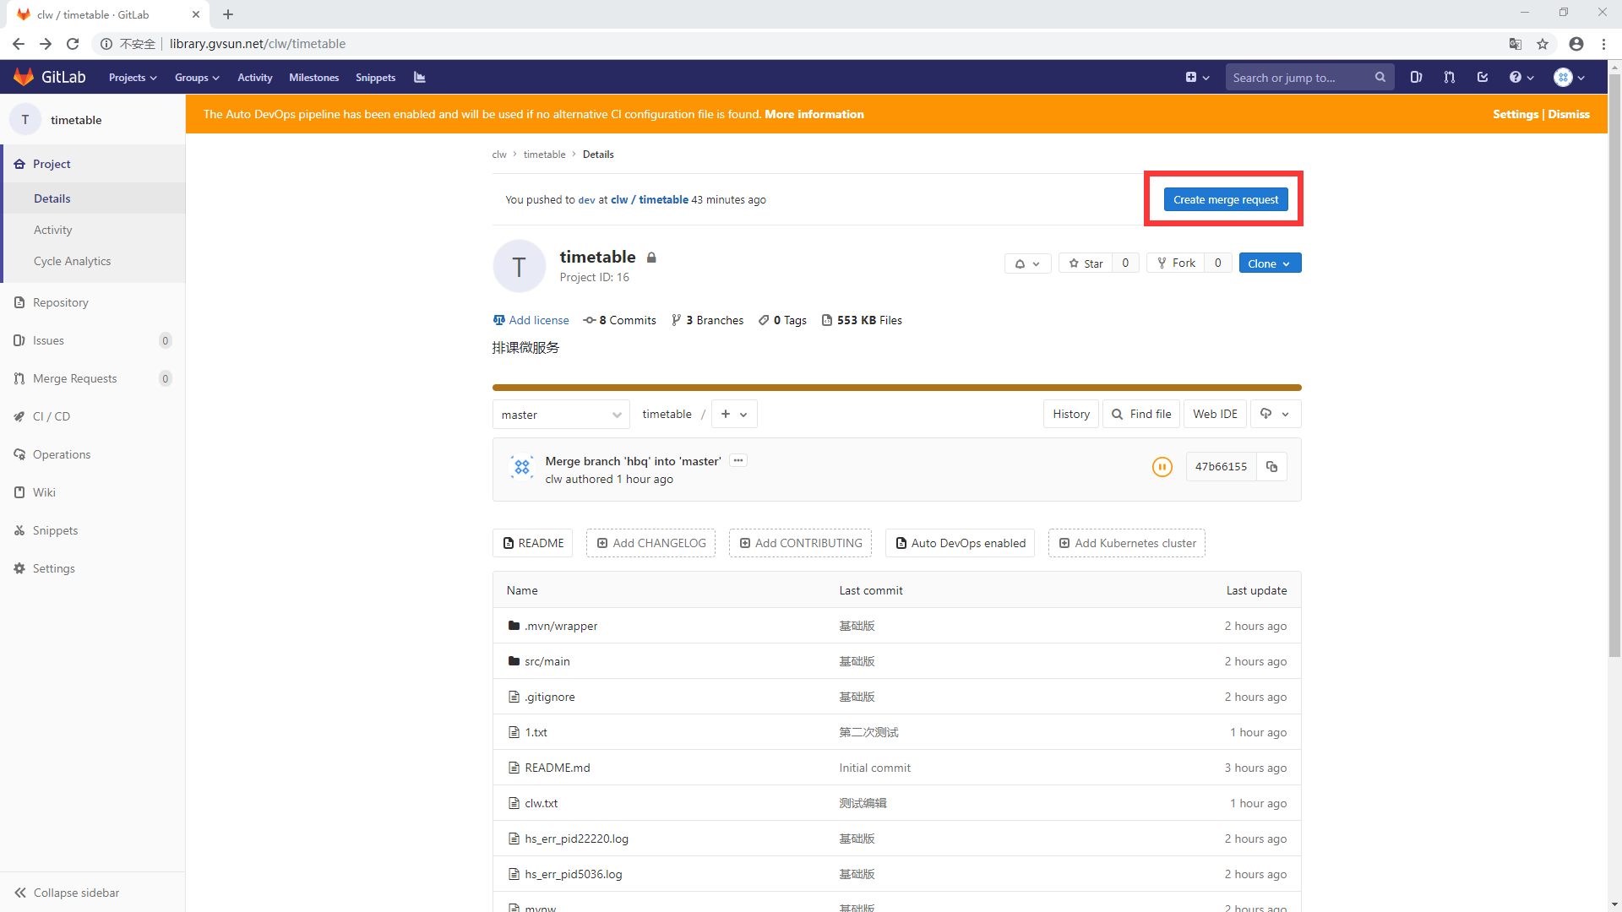

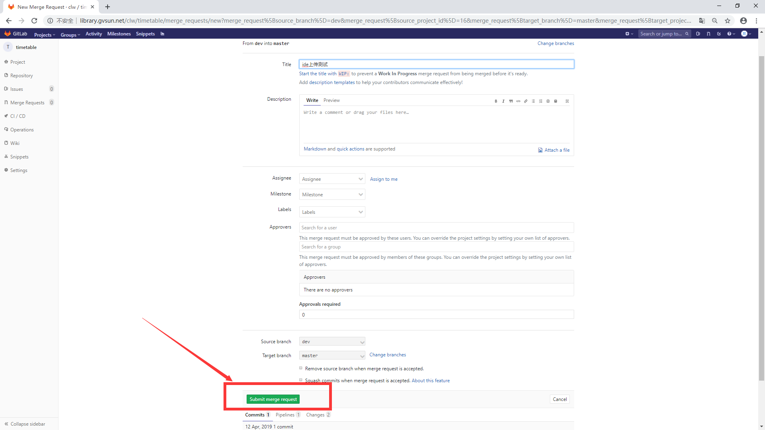

###### 6.8.撤回commit操作

git reset --soft HEAD^

HEAD^的意思是上一个版本，也可以写成HEAD~1

如果你进行了2次commit，想都撤回，可以使用HEAD~2

###### 6.9.修改commit注释

git commit --amend

此时会进入默认vim编辑器，修改注释完毕后保存就好了

1. ide中Git操作：

###### 7.1.重启ide

###### 7.2.导入clone的项目--update（或先切换分支，根据实际情况确定）

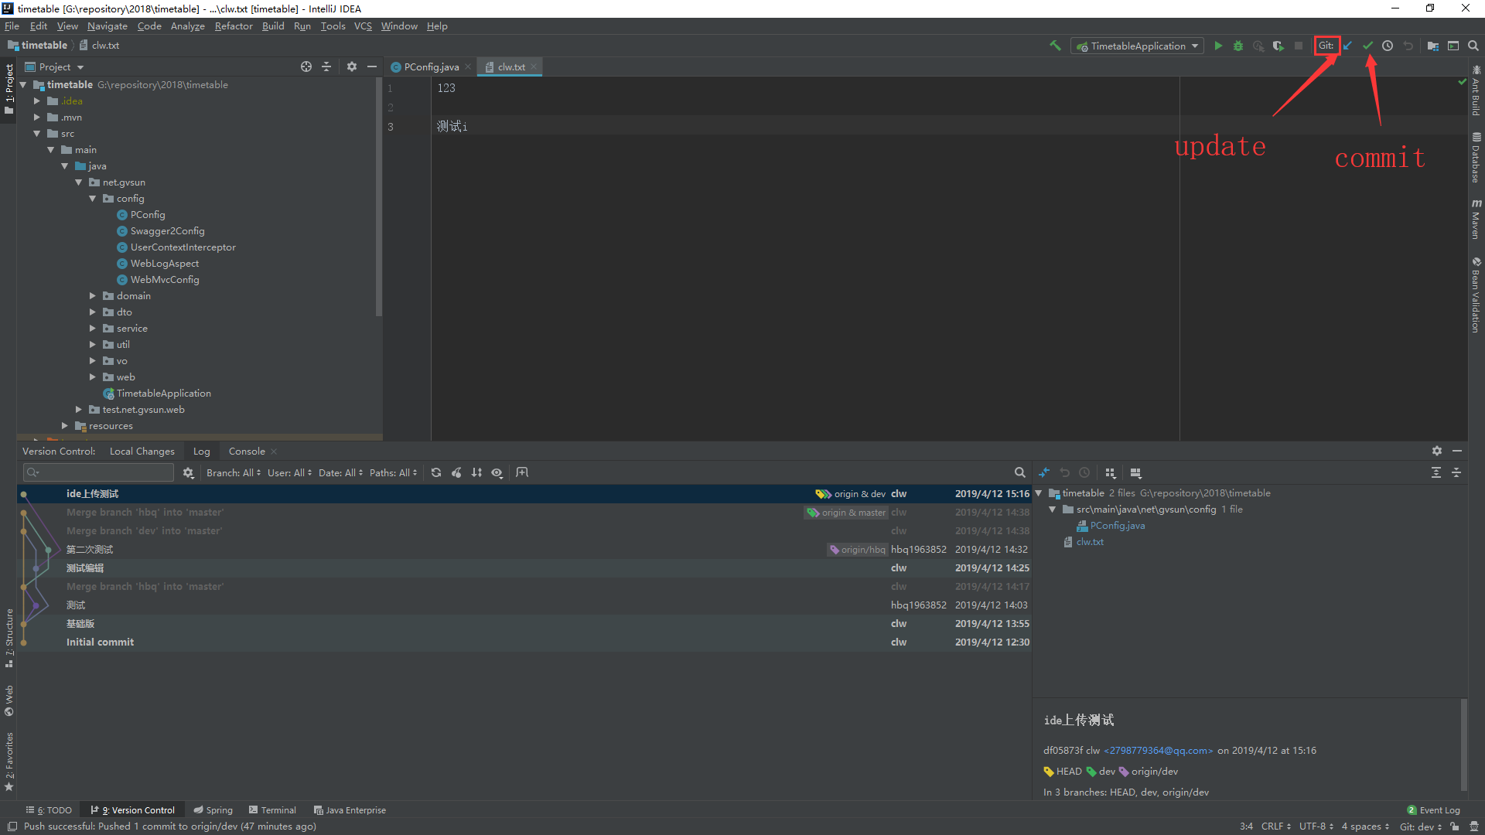

###### 7.3.切换分支--

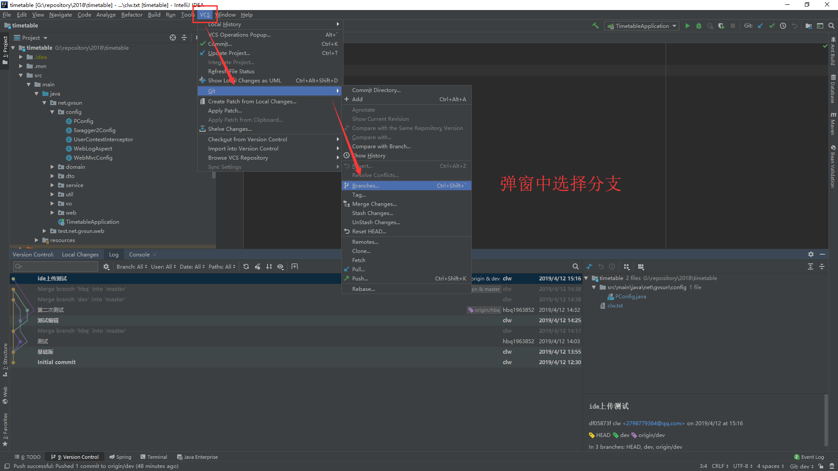

###### 7.4.发送合并请求：

欢迎大家提供更便捷的操作方式！